Nom: Mohs
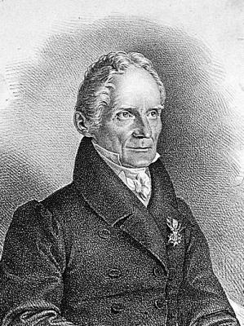
Nom complet: Friedrich Mohs
Nationalité: Allemand
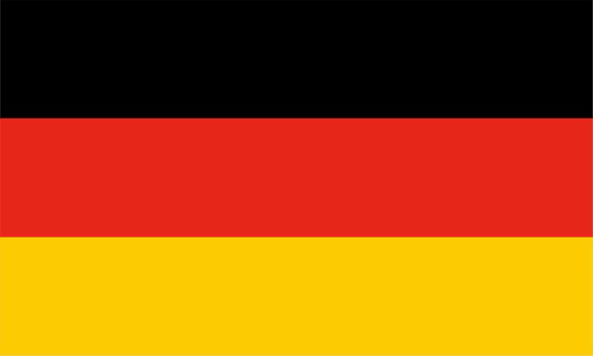
Période de temps: 1773 à 1839
Découvert: Échelle de Mohs
